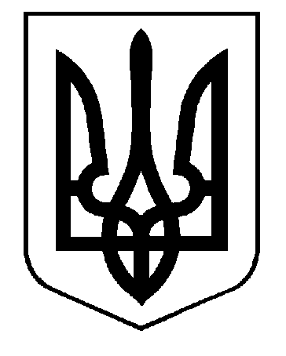
Печенізька районна державна адміністрація
Відділ освіти

Рішення
колегії відділу освіти

від 24 грудня 2019 року

Про хід виконання державних програм у галузі освіти та районної програми розвитку освіти «Новий освітній простір Печеніжчини»
на 2019рік
Заслухавши доповідь начальника відділу освіти Печенізької районної державної Прохорчук Н.В. про хід виконання районної програми розвитку освіти «Новий освітній простір Печеніжчини» на 2019 рік, колегія відзначає.
Відділом освіти освіти проводиться відповідна робота щодо виконання заходів, спрямованих на підвищення якості освіти.
Фінансування районної програми розвитку освіти «Новий освітній простір Печеніжчини» здійснювалось з обласного, місцевого бюджетів, за рахунок інших джерел фінансування. На реалізацію заходів районної Програми профінансовано 26,5 млн. грн., з них: за рахунок державного бюджету – 750 тис. грн., обласного бюджету - 5,4 млн. грн. (55,2 %, заплановано 8,684 млн грн.), місцевого бюджету – 20,3 млн. грн.
На виконання заходів Програми проводяться учнівські конкурси, олімпіади, спортивні змагання, ремонтні роботи в закладах освіти, оновлення обладнання в шкільних їдальнях, шкільних кабінетах, спортивних залах та майданчиках, поповнення інклюзивного ресурсного центру, ресурсної кімнати , створення медіа теки тощо.
Виділені кошти повністю освоєні, усі підрозділи і пункти програми, на які виділялися кошти, повністю виконані.

Ураховуючи вищевикладене, колегія ухвалює:
1. Інформацію про хід виконання районної програми розвитку освіти «Новий освітній простір Печеніжчини» на 2019 рік узяти до відома.
2. Керівникам закладів освіти проводити роботу з реалізації заходів районної програми розвитку освіти «Новий освітній простір Печеніжчини» на 2020 рік, затвердженої рішенням сесії Печенізької районної ради від 06.12.2018 № 817-VIІ.
Протягом 2020 року
3.Контроль за виконанням даного рішення залишаю за собою.
Голова колегії,
начальник відділу освіти Наталія ПРОХОРЧУК

